Памятка по правилам пользования газом в быту

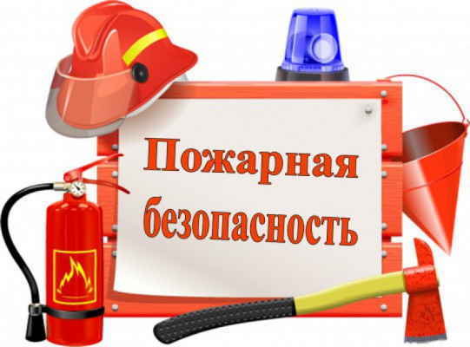

Памятка по правилам пользования газом в быту и по самостоятельной замене баллонов со сжиженным газом, ёмкостью 50,5 литров.
При отключении баллона от газовой плиты необходимо:
- открыть форточку на кухне;
- закрыть вентиль на баллоне, пламя должно погаснуть, закрыть кран на плите;
- отсоединить баллон от регулятора давления, учитывая, что резьба гайки левая;
- навернуть заглушку с прокладкой на штуцер вентиля и установить на вентиль защитный колпачок;
Перед подсоединением баллона с газом производится его проверка вне помещения, на улице, для чего необходимо:
- снять защитный колпачок и заглушку;
- проверить обмыливанием соединение:
- горловины баллона и вентиля;
- клапаны вентиля (при закрытом и открытом вентиле под маховиком);
- внести проверенный баллон на кухню.
При подсоединении баллона с газом необходимо:
- пользоваться инструментом, не дающим искры (цветной металл или рабочая часть инструмента обильно смазаны смазкой);
- открыть форточку на кухне;
- убедиться в том, что краны на плите закрыты;
- установить проверенный баллон на место, закрепить его;
- при помощи накидной гайки с прокладкой подсоединить редуктор давления к вентилю на баллоне (резьба левая);
- затянуть гайку на 27 мм.;
- проверить плотность соединений рабочим давлением, для чего необходимо открыть вентиль баллона при ЗАКРЫТЫХ кранах на плите. Обмылить все соединения мыльной эмульсией. При отсутствии утечки эмульсия не должна пузыриться;
- произвести розжиг газовой плиты (пламя должно быть голубовато-фиолетовым, спокойным);
- после опробования закрыть вентиль на баллоне и после погасания пламени кран на плите.
Меры безопасности.
Во время замены баллона запрещено:
- пользоваться открытым огнём, курить, пользоваться электровыключателями;
- топить печь
- устанавливать баллоны с утечкой газа;
- производить какой-либо ремонт баллона и редуктора;
Категорически запрещено использовать баллоны с газом в многоэтажных зданиях !
Газобаллонная установка в частных домах и дачных домиках должна быть зарегистрирована.
При покупке баллона с газом требуйте у продавца квитанцию с его подписью.
Что такое газ ?
Для заполнения бытовых баллонов используется сжиженный углеводородный газ, соответствующий ГОСТу-20448-90, дающий при сжигании 1 м3 22-28 тыс. калл. тепла.
Газ – вещество без цвета и запаха. Для придания ему запаха с целью сигнала об утечке, в него добавляется одорант, который придаёт газу запах квашенной капусты. Газ в 2 раза тяжелее воздуха, поэтому скапливается в низких местах.
При утечках газ способен образовывать с воздухом взрывоопасные (гремучие смеси). При внесении в загазованное помещение источника воспламенения (искры, зажжённой спички, сигареты) последует взрыв. Кроме того, пары сжиженного газа действуют на человека удушающе.
При сжигании газа в условиях дефицита кислорода (когда закрыты форточки и вентиляционные каналы) выделяется угарный газ (CO) – вещество ядовитое. Признаком неполного сгорания газа является коптящее пламя горелок газовой плиты.
При появлении запаха газа необходимо:
- прекратить пользование газовыми приборами;
- проветрить помещение (открыть окна и двери).
- позвонить по телефону 04
- если нет возможности позвонить, необходимо ножом обрезать резинотканевый рукав около штуцера редуктора. Вынести баллон на улицу.
При коптящем пламени горелок газовой плиты и других её неисправностях звонить в газовый участок: 2-15-91
Как проверить годность покупаемого баллона ?
Каждый баллон, заполненный газом, проходит предпродажную проверку (подготовку), которая включает в себя:
- осмотр баллона (баллон должен иметь паспортную табличку, на которой указаны № баллона, срок очередного технического освидетельствования, ёмкость баллона, клеймо предприятия, проводившего очередное освидетельствование баллона, вес пустого баллона и баллона с газом);
- наличие механических повреждений (вмятин, царапин, косо насаженных или оторванных башмаков);
- наличие утечек газа (проверяется мыльной эмульсией);
- проверка уровня наполнения баллона газом методом контрольного взвешивания;
в баллоне V=50 литров газа должно быть 21 кг.
в баллоне V=27 литров газа должно быть 11 кг.
Помните!: Баллон, заполненный без контроля взвешиванием, ОПАСЕН! Его может разорвать. Не покупайте газ у случайных людей, в организациях, не производящих технического обслуживания газового оборудования и баллонов перед их заполнением.
Как перевозить газовые баллоны?
Скорость автомобиля при перевозке СУГ регламентируется знаками дорожного движения. Газовые баллоны (пустые и наполненные) могут транспортироваться как в вертикальном, так и в горизонтальном положении, с надетыми заглушками и защитными клапанами, исключающими повреждение арматуры баллона. Запорная арматура баллона при перевозке автотранспортом в горизонтальном положении должна быть расположена на правую сторону по ходу движения.

При перевозке газового баллона исключите:
- свободное перемещение баллона в автомобиле;
- удары по баллону посторонних предметов;
- резких толчков от торможения или при трогании автомобиля с места;
- совместный провоз других горючих материалов и веществ;
- курение в машине.
Ответственность за безопасное пользование бытовыми газовыми приборами в квартирах, за их содержание в надлежащем состоянии возлагается на собственников и нанимателей жилых помещений (ст.210 Гражданского кодекса РФ, ст.30,67Жилищного кодекса РФ)

